**Podstawki na jajka**

**Podanie jajka w sposób elegancki i estetyczny to nie lada wyzwanie. Na szczęście w naszym sklepie znajdziesz takie podstawki na jajka, że od dziś już tylko je będziesz chciała serwować swoim domownikom na każde śniadanie.**

**Jajka w skorupkach**

Jaja gotowane na miękko nie tak łatwo podać na stół w sposób atrakcyjny. Niewiele można z nimi zrobić, ponieważ nie można zdjąć z nich skorupki, a samej skorupki też nie za bardzo można ozdobić. Istnieje natomiast sposób, by móc podać je tak, by wyglądały estetycznie, a może nawet świeciły triumfy pośród zastawy stołowej. Sposób ten jest niezwykle prosty, wystarczy bowiem użyć **podstawki na jajka**.

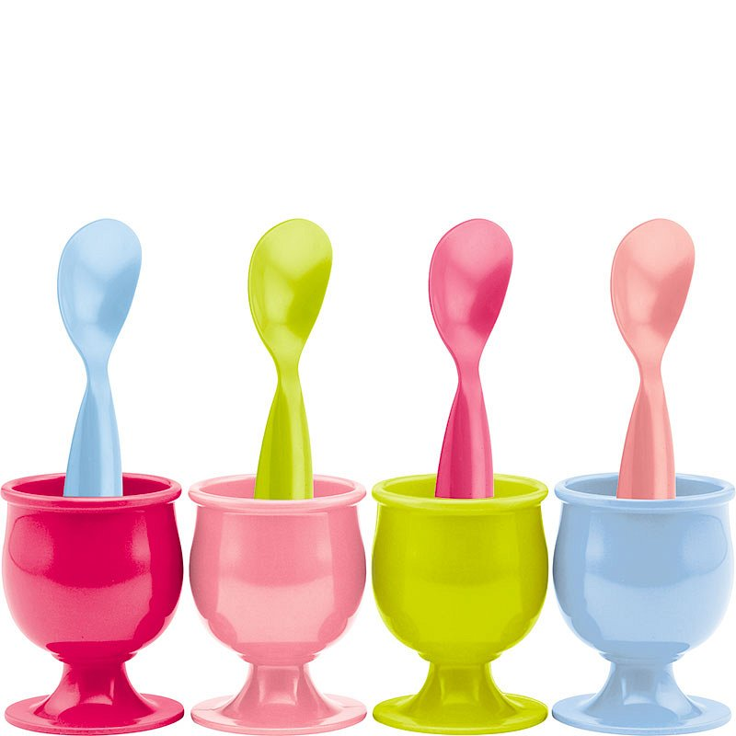

**Podstawki na jajka**

W naszym sklepie znajdziesz różne wzory i kształty podstawek. Mamy [podstawki na jajka](https://www.galerialimonka.pl/kieliszki-i-akcesoria-do-jajek,51) zabawne o intensywnych kolorach, które z pewnością będą się odznaczać na stole i zwracać na siebie uwagę. Zestawy te złożone są z podstawek w różnych kolorach, więc każdy z gości czy domowników otrzyma swój własny kolor. Jeśli wolisz stonowane i klasyczne rozwiązania, to mamy też ceramiczne podstawki w barwach bieli czy czerni, które doskonale skomponują się z minimalistyczną i stylową zastawą stołową. Jeśli zaś chcesz, by *podstawki na jajka* były "z jajem", to wybierz te w kształcie krowy lub robotnika. Muuuusisz ją mieć.

